ИЗВЕЩЕНИЕ О ПРОВЕДЕНИИ ТОРГОВ

ГУ «Отдел государственных активов и закупок города Қонаев » сообщает о проведении электронных торгов по продаже объектов коммунальной собственности города Қонаев, которые состоятся на веб-портале Реестра государственного имущества www.e-qazyna.kz.
Продажа объектов коммунальной собственности города Қонаев осуществляется в соответствии с Правилами продажи объектов приватизации, утвержденными постановлением Правительства Республики Казахстан от 9 августа 2011 года № 920
(далее – Правила).
На электронный аукцион (первые торги), который состоится 20 августа 2026 года с 10:00 до 17:00 часов по времени города Астана выставляются следующий объект коммунальной собственности (недвижимое имущество): https://sauda.e-qazyna.kz/kz/list/334223671352000000

Балансодержатель: Государственное учреждение «Отдел государственных активов и закупок города Қонаев»
Контактные лица: 8-747-627-75-26
Местонахождение объекта: Алматинская область, г.Қонаев, ул, Алматинская 5/1
№ | Название недвижмиого имущества | Расположение объекта
1 | Пост электрической централизации Алматинской железной дороги | Алматинская область, г.Конаев, ул. Алматинская уч, 5/1

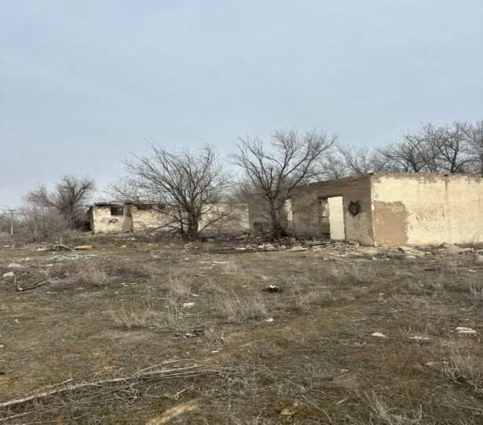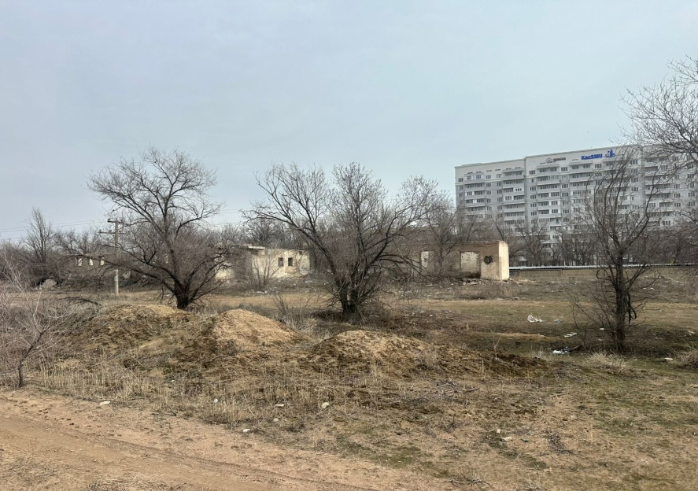

На электронный аукцион (первые торги), который состоится 18 августа 2026 года с 10:00 до 17:00 часов по времени города Астана выставляются следующий объект коммунальной собственности (недвижимое имущество): https://sauda.e-qazyna.kz/kz/list/333787191217000000
Балансодержатель: Государственное учреждение "Аппарат акима города Қонаев"
Контактные лица: 8-747-627-75-26
Местонахождение объекта: Алматинская область, г.Конаев, Северное побережье капшагайского водохранилища,база отдыха "Алматы-Демалыс" строение № 162
№ | Название недвижмиого имущества | Расположение объекта
1 | База отдыха Банковец | Алматинская область, г.Конаев, Северное побережье капшагайского водохранилища,база отдыха "Алматы-Демалыс" строение № 162

Регистрация участников торгов производится со дня публикации извещения и заканчивается за два часа до начала аукциона, по истечении которых участники не могут отозвать поданную заявку.
Гарантийный взнос вносится на реквизиты единого оператора:
Получатель платежа: АО «Информационно-учетный центр»; БИН: 050540004455, КНП: 171; Кбе:16; Расчетный счет (IBAN/ИИК) в АО «Народный банк Казахстана»: KZ946017111000000330; БИК: HSBKKZKX.
Назначение платежа: Гарантийный взнос для участия в аукционе (в размер гарантийного взноса оплата банковских услуг не входит).
Гарантийный взнос вносится на реквизиты единого оператора в сфере учета государственного имущества в форме и порядке, установленных в извещении, и в соответствии с законодательством Республики Казахстан. Гарантийный взнос вносится участником либо от имени участника любым другим физическим или юридическим лицом.
